**Verwerken van herkeuringen en test op verzoek:**

Na 3 jaar moet er door een SCM inbouwstation jaarlijks een herkeuring doorgevoerd worden.

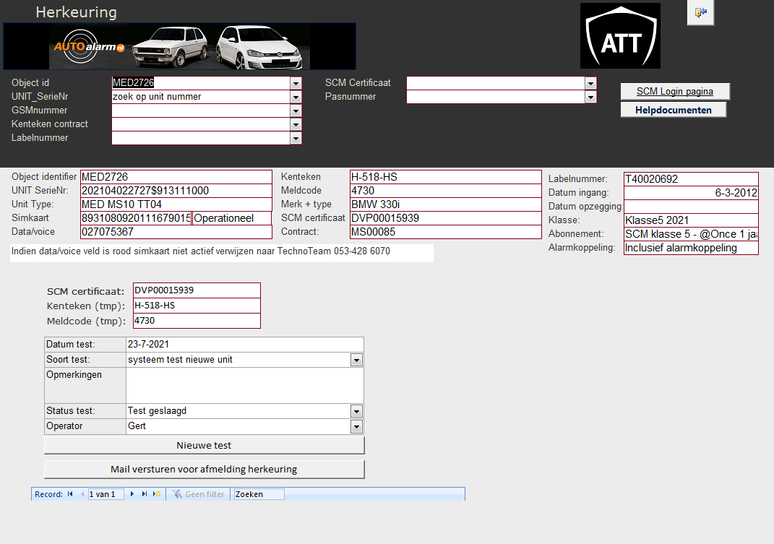

**Via het zwarte gedeelte kun je voertuig op verschillende manieren opzoeken.**

* Kenteken
* Object ID: Deze geven de installateurs door bij een nieuwe inbouw.
* Unit-Serienr
* GSM nummer: Welk GSM nummer in de unit zit.
* Labelnummer: Uniek SCM nummer gekoppeld aan de unit.
* SCM certificaat: Is het aan de auto gekoppelde SCM certificaat.
* Pasnummer: Aan de contractant gekoppelde pasnummers.

**Klik op nieuwe test en vul volgende gegevens in:**

* Bij soort test Systeem nakeuring of test storing / op verzoek.
* Bij de opmerkingen de naam van de beller en het bedrijf en eventuele opmerkingen.
* Bij operator naam van de persoon die de test heeft doorgevoerd.
* Bij status test of de test geslaagd is of Niet geslaagd.

**Na doorlopen van de test**

* Stuur een mail voor afmelding van de herkeuring
* Stuur een mail naar de servicedesk indien niet geslaagt.